**SỞ GIÁO DỤC VÀ ĐÀO TẠO KIỂM TRA HỌC KÌ I LỚP 12 GDTHPT**

**THÀNH PHỐ CẦN THƠ NĂM HỌC: 2018 – 2019**

**ĐỀ CHÍNH THỨC Bài kiểm tra: Khoa học tự nhiên; Môn: Vật lý**

*(Đề kiểm tra gồm có 4 trang)**Thời gian làm bài: 50 phút, không kể thời gian phát đề*

**Họ và tên học sinh: …………………………………**

**Mã đề: 203**

**Số báo danh: ………………………………………..**

***Bài kiểm tra gồm 40 câu (từ câu 1 đến câu 40) dành cho tất cả học sinh.***

**Câu 1**: Đặt điện áp  (V) vào hai đầu đoạn mạch chỉ chứa cuộn cảm thuần có độ tự cảm L. Biểu thức cường độ dòng điện chạy qua cuộn cảm là

**A**.  (A). **B.**(A).

**C.**  (A). **D.** (A).

**Lời giải chi tiết: D**

Đoạn mạch chỉ chứa cuộn cảm thuần:



**Câu 2**: Cho các dụng cụ sau: ampe kế, vôn kế, áp kế. Để đo công suất tiêu thụ trên đoạn mạch điện chỉ có điện trở ta cần dùng

**A.** ampe kế và vôn kế **B.** áp kế và ampe kế **C.** ampe kế **D.** vôn kế

**Lời giải chi tiết: A**

Để đo công suất tiêu thụ trên đoạn mạch điện chỉ có điện trở ta cần dùng ampe kế (đo cường độ dòng điện) và vôn kế (hiệu điện thế)

**Câu 3:** Một vật tham gia đồng thời hai động điều hòa cùng phương, cùng tần số. Biên độ dao động tổng hợp lớn nhất khi dao động thành phần

**A.** Cùng pha. **B.** Lệch pha một góc .

**C.** Ngược pha. **D.** Lệch pha một góc .

**Lời giải chi tiết: A**

Biên độ dao động tổng hợp lớn nhất khi dao động thành phần **cùng pha**.

**Câu 4:** Một dây đàn hồi có chiều dài l, hai đầu cố định. Khi có sóng dừng trên dây, bước sóng dài nhất là

1. 2. **B.**. **C.**. **D.**.

**Lời giải chi tiết: A**



**Câu 5:** Độ cao của âm là đặc trưng sinh lí của âm gắn liền với

**A.** Độ to của âm. **B.** Tần số của âm.

**C.** Cường độ của âm. **D.** Biên độ dao động của âm.

**Lời giải chi tiết: B**

Độ cao của âm là đặc trưng sinh lí của âm gắn liền với tần số của âm

**Câu 6:** Đặt điện áp xoay chiều có tần số góc $ω$ vào hai đầu đoạn mạch điện gồm điện trở R mắc nối tiếp với điện trở trong r và độ tự cảm L. Tổng trở Z của đoạn mạch được xác định theo công thức

**A.**  . **B.** .

**C.** . **D.** .

**Lời giải chi tiết: B**

Tổng trở Z của đoạn mạch được xác định theo công thức:.

**Câu 7:** Một con lắc lò xo gồm vật có khối lượng m, lò xo có độ cứng k dao động điều hòa với biên độ A không đổi. Khi độ cứng của lò xo giảm 3 lần thì cơ năng của con lắc

**A.** giảm 3 lần. **B.** giảm 9 lần. **C.** tăng 9 lần. **D.** tăng 3 lần.

**Lời giải chi tiết: A**

Khi độ cứng của lò xo giảm 3 lần thì cơ năng của con lắc giảm 3 lần do 

**Câu 8:** Tại một nơi xác định, một con lắc đơn dao động điều hòa với chu kì T. Khi chiều dài con lắc đơn tăng 4 lần thì chu kì của con lắc

**A.** giảm 16 lần**. B.** giảm 2 lần. **C.** tăng 2 lần. **D.** tăng 16 lần.

**Lời giải chi tiết: C**

Khi chiều dài con lắc đơn tăng 4 lần thì chu kì của con lắc tăng 2 lần do 

**Câu 9:** Một vật dao động điều hòa với chu kỳ T, tần số dao động của vật là

**A.** . **B.** 2πT. **C.** πT. **D.**  .

**Lời giải chi tiết: A**

Tần số dao động của vật là (Hz)

**Câu 10:** Một vật dao động điều hòa, ba đại lượng **không** đổi theo thời gian là

**A.** Gia tốc, vận tốc, thế năng. **B.** Biên độ, tần số, gia tốc.

**C.** Chu kì, tần số, động năng. **D.** Biên độ, tần số, cơ năng.

**Lời giải chi tiết: D**

Một vật dao động điều hòa, ba đại lượng **không** đổi theo thời gian là biên độ, tần số, cơ năng

**Câu 11:** Đặt điện áp  vào hai đầu đoạn mạch điện RLC mắc nối tiếp. Gọi P là công suất tiêu thụ của đoạn mạch, I là cường độ hiệu dụng của dòng điện, UR là điện áp hiệu dụng giữa hai đầu điện trở, Z là tổng trở của mạch. Biết hệ số công suất của mạch cos $φ$ = 1, hệ thức nào sau đây là **sai**?

**A.** . **B.** U = 2UR . **C.** . **D.** P = UI.

**Lời giải chi tiết: B**

cos $φ$ = 1: hiện tượng cộng hưởng U = UR

**Câu 12**: Một sóng ngang truyền trên dây đàn hồi, tại điểm phản xạ thì sóng phản xạ

**A.** Ngược pha với sóng tới. **B.** Ngược pha với sóng tới nếu vật cản cố định.

**C.** Cùng pha với sóng tới. **D.** Cùng pha với sóng tới nếu vật cản cố định.

**Lời giải chi tiết: B**

Một sóng ngang truyền trên dây đàn hồi, tại điểm phản xạ thì sóng phản xạ : Ngược pha với sóng tới nếu vật cản cố định.

**Câu 13:** Một vật dao động điều hòa mỗi phút thực hiện được 360 dao động toàn phần. Tần số dao động của vật là

1. 36 Hz. **B.** 360 Hz. **C.** 120 Hz. **D.** 6 Hz.

**Lời giải chi tiết: D**



**Câu 14**: Cho các môi trường truyền âm sau: không khí 00C, không khí 250C, nước và sắt. Sóng âm truyền nhanh nhất trong môi trường

1. không khí 00C. **B.** nước. **C.** sắt. **D.** không khí 250C.

**Lời giải chi tiết: C**



**Câu 15**: Một vật dao động diều hòa với phương trình  (cm). Biên độ dao động của vật là

**A.** 2 cm. **B.** 4 mm. **C.** 2 mm. **D.** 4 cm.

**Lời giải chi tiết: D**

Biên độ dao động của vật là 4 cm.

**Câu 16:** Khi nói về dao động điều hòa của một vật, nhận định nào sau đây ***sai***?

1. Biên độ dao động của vật không đổi
2. Độ lớn vận tốc của vật tỉ lệ thuận với độ lớn li độ của vật.
3. Cơ năng của vật được bảo toàn.
4. Khi động năng của vật giảm thì thế năng của vật tăng.

**Lời giải chi tiết: B**

Dao động điều hòa: các ý đúng

- Biên độ dao động của vật không đổi

- Cơ năng của vật được bảo toàn.

- Khi động năng của vật giảm thì thế năng của vật tăng.

**Câu 17:** Đơn vị cường độ âm là

**A.** Niuton trên mét vuông (N/m2). **B.** Oát trên mét (W/m).

**C.** Ben (B). **D.** Oát trên mét vuông (W/m2).

**Lời giải chi tiết: D**

Đơn vị cường độ âm I là Oát trên mét vuông (W/m2).

**Câu 18:** Một máy biến áp lí tưởng có số vòng dây cuộn sơ cấp gấp 10 lần số vòng cuộn thứ cấp. Máy biến áp này

1. Tăng điện áp 10 lần ở cuộn thứ cấp.
2. Tăng tần số dòng điện 10 lần ở cuộn thứ cấp.
3. Giảm tần số dòng điện 10 lần ở cuộn thứ cấp.
4. Giảm điện áp 10 lần ở cuộn thứ cấp.

**Lời giải chi tiết: D**



**Câu 19:** Để phân loại sóng ngang hay sóng dọc người ta dựa vào

**A.** Phương dao động và bước sóng. **B.** Phương dao động và phương truyền sóng.

**C.** Phương truyền sóng và tốc độ truyền sóng. **D.** Phương truyền sóng và tần số sóng.

**Lời giải chi tiết: B**

Để phân loại sóng ngang hay sóng dọc người ta dựa vào: Phương dao động và phương truyền sóng.

**Câu 20:** Một nhạc cụ phát âm có tần số cơ bản là f0, họa âm bậc 4 có tần số

**A.** 3f0 .  **B.** 4f0 . **C.** 2f0 . **D.** f0 .

**Lời giải chi tiết: B**

Một nhạc cụ phát âm có tần số cơ bản là f0 → họa âm bậc k có tần số: f = k. f0

Một nhạc cụ phát âm có tần số cơ bản là f0 → họa âm bậc 4 có tần số: f = 4f0 .

**Câu 21:** Đặt điện áp  vào hai đầu đoạn mạch điện RLC mắc nối tiếp. Cường độ dòng điện trễ pha hơn điện áp giữa hai đoạn mạch khi

**A. $ωL > \frac{1}{ωC}$** . **B.** . **C.**  . **D.** .

**Lời giải chi tiết: A**

Cường độ dòng điện trễ pha hơn điện áp giữa hai đoạn mạch khi ZL > ZC  .

**Câu 22:** Trên cùng một đường dây tải điện, nếu dùng máy biến áp đề tăng điện áp ở nơi truyền đi lên 20 lần thì công suất hao phí trên đường dây tải điện

**A.** tăng 20 lần. **B.** giảm 20 lần. **C.** tăng 400 lần. **D.** giảm 400 lần.

**Lời giải chi tiết: D**

Dùng máy biến áp đề tăng điện áp ở nơi truyền đi lên 20 lần thì công suất hao phí trên đường dây tải điện giảm 400 lần do 

**Câu 23:** Dao động tắt dần là dao động có

**A.** Biên độ giảm dần theo thời gian. **B.** Động năng không đổi.

**C.** Thế năng không đổi. **D.** Biên độ tăng dần theo thời gian.

**Lời giải chi tiết: A**

Dao động tắt dần là dao động có biên độ giảm dần theo thời gian.

**Câu 24:** Mạch điện xoay chiều chỉ chứa tụ điện, điện áp giữa hai đầu đoạn mạch so với cường độ dòng điện

**A.** Sớm pha một góc  **B.** Trễ pha một góc 

**C.** Sớm pha một góc  **D.** Trễ pha một góc 

**Lời giải chi tiết: D**

Mạch điện xoay chiều chỉ chứa tụ điện, điện áp giữa hai đầu đoạn mạch so với cường độ dòng điện

trễ pha một góc 

**Câu 25:** Đặt điện áp  (V) vào hai đầu đoạn mạch điện gồm điện trở R mắc nối tiếp với cuộn cảm thuần có độ tự cảm L. Biết điện áp hiệu dụng giữa ở hai đầu điện trở và cuộn cảm có giá trị lần lượt là 40 V và 30 V. Điện áp hiệu dụng giữa hai đầu đoạn mạch có giá trị là

1. 10 V. **B.** 70 V. **C.** 50 V. **D.** 40 V.

**Lời giải chi tiết: C**



**Câu 26:** Một con lắc lò xo gồm vật có khối lượng m = 100g, lò xo có độ cứng k. Khi vật ở vị trí cân bằng, truyền cho vật một năng lượng 0,02 J thì vật thực hiện dao động diều hòa với biên độ 2 cm. Lấy . Chu kỳ T của con lắc là

1. 0,6 s. **B.** 0,4 s. **C.** 0,2 s. **D.** 0,8 s.

**Lời giải chi tiết: C**

 (rad/s)

**Câu 27:** Đặt điện áp xoay chiều có giá trị hiệu dụng U = 100 V và tần số f = 60 Hz vào hai đầu một đoạn mạch điện gồm điện trở R = 12 $Ω$ mắc nối tiếp với cuộn cảm . Nhiệt lượng tỏa ra trên điện trở trong một phút là

**A.** 24 kJ. **B.** 6 kJ. **C.** 18 kJ. **D.** 12 kJ.

**Lời giải chi tiết: C**



 

**Câu 28:** Đặt điện áp xoay chiều có giá trị hiệu dụng 200 V vào hai đầu một đoạn mạch điện gồm điện trở mắc nối tiếp với cuộn cảm. Biết điện áp hiệu dụng ở hai đầu điện trở là 100V. Độ lệch pha giữa điện áp ở hai đầu đoạn mạch so với cường độ dòng điện chạy qua đoạn mạch là

**A.**(rad). **B.**  (rad). **C.**  (rad). **D.** (rad).

**Lời giải chi tiết: C**

U = 200V; UR = 100 V



**Câu 29:** Đặt điện áp (V) vào hai đầu đoạn mạch điện gồm điện trở R mắc nối tiếp với tụ điện có điện dung . Biết điện áp hiệu dụng hai đầu điện trở R bằng 40V. Cường độ hiệu dụng của dòng điện chạy qua mạch là

1. 0,3 A. **B.** 0,6 A. **C.** 2,5 A. **D.** 1,5 A.

**Lời giải chi tiết: B**

**Tóm tắt**





UR = 40V

**Giải**





**Câu 30:** Một sóng âm có tần số xác định. Biết tốc độ truyền âm trong không khí và nước lần lượt là 330 m/s và 1452 m/s. Khi âm truyền từ nước ra không khí thì bước sóng của âm

1. giảm 4 lần. **B.** giảm 4,4 lần. **C.** tăng 4 lần. **D.** tăng 4,4 lần.

**Lời giải chi tiết: B**

vnước = 1452 m/s → vkk=330 m/s : v giảm 4,4 lần  bước sóng giảm 4,4 lần

**Câu 31:** Một nguồn âm có công suất không đổi truyền theo mọi hướng, biết môi trường không hấp thụ âm. Cường độ âm tại M trong môi trường truyền âm 10-5 W/m2. Biết cường độ âm chuẩn là I0 = 10-12 W/m2. Mức cường độ âm tại điểm M là

1. 70 dB . **B.** 60 dB. **C.** 50 dB. **D.** 80 dB.

**Lời giải chi tiết: A**



**Câu 32:** Thực hiện thí nghiệm giao thoa trên mặt nước, hai nguồn kết hợp dao động cùng pha có tần số 100 Hz. Khi có hiện tượng giao thoa sóng, đo được khoảng cách giữa hai cực đại liên tiếp nằm trên đường nối hai tâm dao động là 0,75 cm. Tốc độ truyền sóng trên mặt nước là

1. 6 m/s. **B.** 7,5 m/s. **C.** 1,5 m/s. **D.** 3 m/s.

**Lời giải chi tiết: C**



**Câu 33:** Một sợi dây đàn hồi căng giữa hai điểm cố định cách nhau 75 cm. Người ta tạo sóng dừng trên dây. Biết hai tần số liên tiếp cùng tạo ra sóng dừng là 150 Hz và 200 Hz. Tốc độ truyền sóng trên dây là

**A.** 50 m/s. **B.** 125 m/s. **C.** 75 m/s. **D.** 100 m/s.

**Lời giải chi tiết: C**

 ;; k1 ; k2 = k1 + 1

 

**Câu 34:** Đặt điện áp xoay chiều có giá trị hiệu dụng không đổi vào hai đầu cuộn sơ cấp của một máy biến áp lí tưởng thì điện áp hiệu dụng hai đầu cuộn thứ cấp để hở là 150V. Nếu giảm bớt  số vòng cuộn thứ cấp thì điện áp hiệu dụng hai đầu cuộn thứ cấp lúc này là

1. 200 V. **B.** 50 V . **C.** 450 V. **D.** 100 V.

**Lời giải chi tiết: D**

Sơ cấp: N1 và U1 không đổi **; **

**  **

**Câu 35:** Một con lắc lò xo dao động điều hòa theo phương nằm ngang với cơ năng bằng 1 J và lực đàn hồi cực đại bằng 10 N. Gọi Q là đầu cố định lò xo, khoảng thời gian ngắn nhất giữa 2 lần liên tiếp Q chịu tác dụng của lực kéo $5\sqrt{3}$ N là 0,1s. Quãng đường lớn nhất vật đi được trong khoảng thời gian là 0,4 s là

1. 90 cm. **B.** 50 cm. **C.** 55 cm. **D.** 60 cm.

**Lời giải chi tiết: D**

* Cơ năng bằng 1 J và lực đàn hồi cực đại bằng 10 N:



* Khoảng thời gian ngắn nhất giữa 2 lần liên tiếp Q chịu tác dụng của lực kéo $5\sqrt{3}$ N là 0,1s.



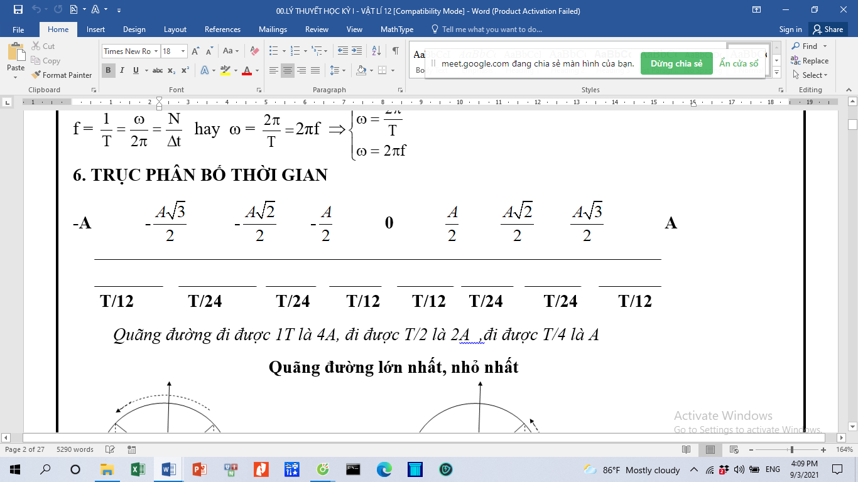

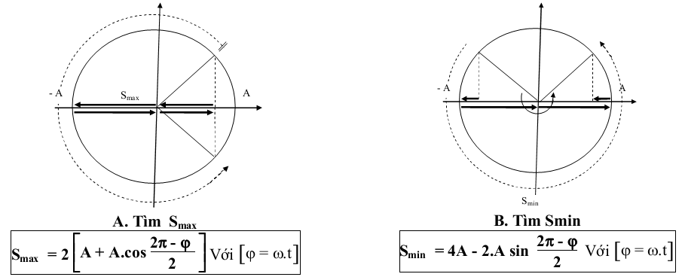

Vậy: 

* Quãng đường lớn nhất vật đi được trong khoảng thời gian là 0,4 s là

Vì  < t = 0,4 s < T nên



**Câu 36:** Một vật dao động điều hòa với phương trình  cm. Biết quãng đường vật đi được trong thời gian 1s bằng 2A và quãng đường đi được trong khoảng thời gian  đầu tiên( kể từ lúc bắt đầu dao động) bằng 9 cm. Giá trị của A và  lần lượt là

**A.** 6 cm và  rad/s. **B.** 12 cm và  rad/s. **C.** 12 cm và 2 rad/s. **D.** 6 cm và 2 rad/s.

**Lời giải chi tiết: A**

* Biết quãng đường vật đi được trong thời gian 1s bằng 2A: 



* Quãng đường đi được trong khoảng thời gian  đầu tiên(kể từ lúc bắt đầu dao động) bằng 9 cm t = 0:; Vật đi theo chiều - vì 

1/2s 1/6s



Ta có: 

**Câu 37:** Một nhà máy điện có công suất 400 kW, điện năng được truyền đi xa trên đường dây tải điện. Số chỉ công tơ điện ở nhà máy và nơi tiêu thụ sau mỗi ngày chỉ lệch nhau 480 kWh. Hiệu suất của quá trình truyền tải điện năng là

1. 95%. **B.** 80%. **C.** 90%. **D.** 85%.

**Lời giải chi tiết: A**

Ahp = 480 kWh = 480.3.600.000 = 1.728.000.000 J

P = 400 kW = 400.000 W



**Câu 38:** Đặt điện áp  (V) vào hai đầu đoạn mạch điện gồm biến trở R mắc nối tiếp với cuộn cảm có điện trở trong r = 5 $Ω$ và độ tự cảm L. Điều chỉnh biến trở R ta tìm được hai giá trị của biến trở là 5 $Ω$ và 9,4 $Ω$ khi đó đoạn mạch tiêu thụ cùng một công suất. Khi công suất tiêu thụ trên biến trở R đạt cực đại thì R có giá trị là

1. $12 Ω.$**B.** 11 $Ω$. **C.** 13 $Ω.$**D.** 14 $Ω.$

**Lời giải chi tiết: C**





**Phương pháp:**

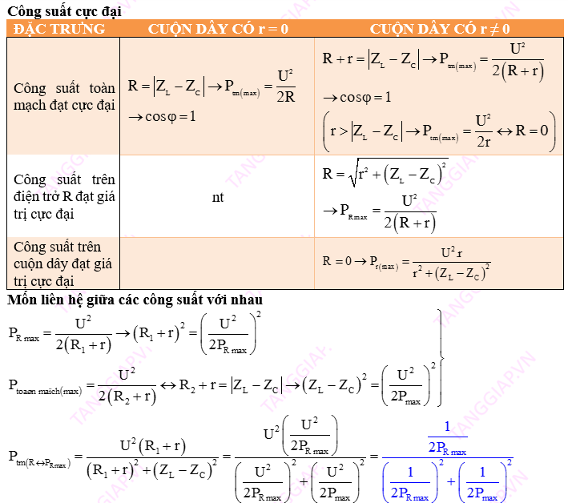

**Câu 39:** Một sóng ngang truyền dọc theo trục Ox, có phương trình sóng tại nguồn O là  (cm). Một điểm M cách nguồn O một khoảng  và ở thời điểm  có li độ uM = 2 cm. Biên độ của sóng là

**A.** 2 cm. **B.** 4 cm. **C.** 3 cm.  **D.** 5 cm.

**Lời giải chi tiết: B**



**Câu 40:** Một con lắc lò xo gồm lò xo nhẹ có độ cứng 50 N/m và vật có khối lượng 0,2 kg dao động điều hòa. Tại thời điểm vật có gia tốc 7,5 m/s2 và vận tốc 5 $\sqrt{30}$ cm/s. Biên độ dao động của vật là

1. 12 cm. **B. $4\sqrt{3}$** cm. **C. $2\sqrt{3}$** cm. **D.** 6 cm.

**Lời giải chi tiết: D**



a =7,5 m/s2; v=5 cm/s → A =?



----------- **HẾT** -----------

**Ghi chú:** *Học sinh không sử dụng tài liệu. Cán bộ coi thi không giải thích gì thêm*